|  |  |  |  |
| --- | --- | --- | --- |
| Académie : NANTES  Session : 2014-2015 | **ISN** | | Etablissement :  Lycée F. RENAUDEAU - CHOLET |
| **Épreuve PROJET** | | **DOSSIER PROJET** | |
| Equipe pédagogique : *souligner le nom du tuteur de projet*   * Patrick GUEROULT * Thierry LANGEVIN | | Titre :  **Convertisseur Casio** | |
| Partenaire du projet : Lycée Renaudeau | | Nombre d’étudiants :  **3** | |
| Topologie du projet :   * Recherche documentaire (internet, bibliographie,…). * Codage sur la base d’un langage compilé (JVS). * Codage sur la base d’un langage non-compilé (html, css, php, javascript, dhtml, Python). * Projet multi-langage. * Utilisation d’une base de données. * Utilisation de logiciels de traitement (image, son,…). * Utilisation de ressources humaines extérieures. * Projet en relation avec un système technologique. * Projet en relation avec des considérations sociétales. | | | |
| Présentation du projet :  Fiche topologie du projet.  Fiche cahier des charges.  Fiche macro-planning du projet (contrat des tâches et diagramme de Gantt). | | | |
| Date : **18/03/2015** | | | |

|  |  |
| --- | --- |
| Nom du projet | **Convertisseur Casio** |

|  |  |
| --- | --- |
| Objet de la demande | Programmation d’une application web afin de convertir un métalangage en langage Casio. |
|  | |
| Contexte de la demande | On souhaite une application web qui a pour but de permettre a une personne qui n’a pas de connaissance en langage BASIC Casio de créer ces propres programmes avec une interface simplifiée. |
|  | |
| Résultats attendus | * L’utilisateur choisira des instructions en métalangage dans une liste pour structurer son algorithme. * Une commande permettra d’effacer certaines instructions non voulu par ce-dernier. * Une commande de remise à zéro permettra d’effacer tout le programme. * L’algorithme saisi en métalangage sera traduit en langage BASIC Casio * Une interface graphique permettra de tester le programme en mode console. * Une documentation sera fournie pour comprendre les instructions. * L’utilisateur pourra choisir de créer un compte ou non. * L’utilisateur inscrit pourra :   + Sauvegarder ses programmes.   + Les modifier pour les compléter ou les supprimer   + Choisir de rendre ses programmes public afin des les partager * L’utilisateur inscrit ou non pourra :   + Créer ses programmes.   + Télécharger ses programmes traduits en BASIC Casio au format texte (.txt)   + Consulter la liste des programmes publics pour les tester et/ou les télécharger. * On représentera les tâches de chaque intervenant sur le planning de gestion de projet. * Vous préparerez un dossier numérique contenant :   + Vos algorithmes et programmes commentés   + Vos documents sources   + Le planning à jour * Vous préparerez un document support pour une présentation de votre travail en 15 minutes. |
|  |  |

**Définition du projet**

Contrat des tâches générique. Vous devez personaliser les tâches à partir du fichier source Mindview (en mode MAP).

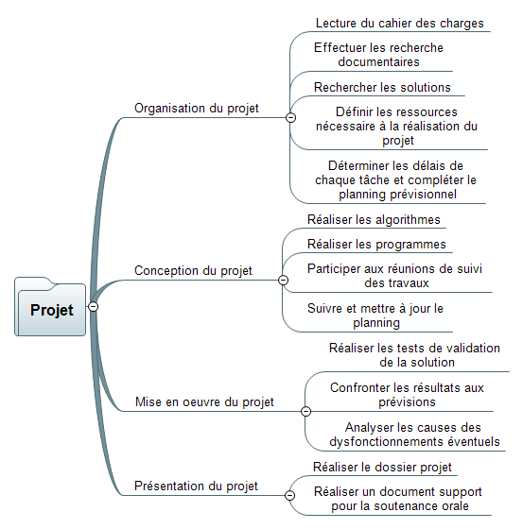

Macro-planning générique. Vous devez personaliser les positions et durées des tâches à partir du fichier source Mindview (en mode Gantt).

